Муниципальное автономное дошкольное образовательное учреждение муниципального образования город Краснодар
«Центр развития ребёнка – детский сад №171 «Алые паруса»

Методические рекомендации
РАЗВИВАЕМ КРЕАТИВНОСТЬ:
ПРИМЕНЕНИЕ НЕТРАДИЦИОННЫХ ТЕХНИК ИЗОБРАЗИТЕЛЬНОЙ ДЕЯТЕЛЬНОСТИ
В ПРОЦЕССЕ СЕМЕЙНОГО ВОСПИТАНИЯ

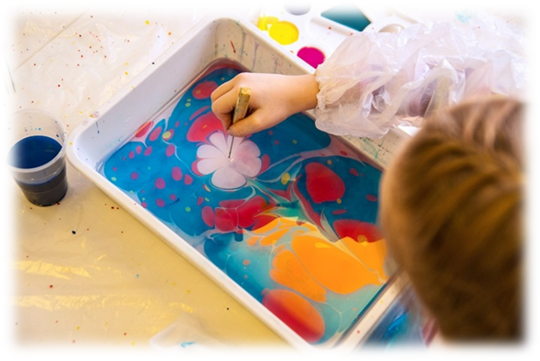

Автор - составитель: воспитатель
Лиханова Кристина Валерьевна

г. Краснодар 2022 г.
Содержание

Пояснительная записка………………………………………………………. 3
1. Особенности применения нетрадиционных техник рисования в
процессе семейного воспитания………………………………………………5
2. Рекомендации для педагогов о системе взаимодействия с родителями.. .9
Список литературы……………………………………………………………14
Приложение 1. Мастер-класс для родителей «Знакомство с нетрадиционными техниками рисования»…………………………………………………………15
Приложение 2. …………………………………………………………………21
Консультация 1. «Как вызвать интерес у детей к рисованию?»…………….21
Консультация 2. «Значение нетрадиционных техник
рисования для развития дошкольников»……………………………………..23
Консультация 3. «Изучаем особенности изобразительной деятельности
детей младшего дошкольного возраста»……………………………………..24
Консультация 4. «Творческие идеи для малыша»……….…………………..27
Консультация 5. «Современные формы работы с родителями по изодеятельности»…………………………..…………………………………..29
Приложение 3. Картотека игровых ситуаций «Нетрадиционные техники рисования» (для детей от 2 до 7 лет)………………………………………… 33
Приложение 4. Картотека «Нетрадиционные способы рисования»………. 38

Пояснительная записка

Дошкольное детство - очень важный период в жизни детей. Именно в этом возрасте каждый ребенок представляет собой маленького исследователя, с радостью и удивлением открывающего для себя незнакомый и удивительный окружающий мир. Каждый ребенок рождается художником. Нужно только помочь ему разбудить в себе творческие способности, открыть его сердце добру и красоте, помочь осознать свое место и назначение в этом прекрасном мире. Чем разнообразнее детская деятельность, тем успешнее идет разностороннее развитие ребенка, реализуются его потенциальные возможности и первые проявления творчества. Вот почему одним из наиболее близких и доступных видов работы с детьми в детском саду является изобразительная, художественно продуктивная деятельность, создающая условия для вовлечения ребенка в собственное творчество, в процессе которого создается что-то красивое, необычное. Изобразительная деятельность приносит много радости дошкольникам.
Изобразительное искусство располагает многообразием материалов и техник. Зачастую ребенку недостаточно привычных, традиционных способов и средств, чтобы выразить свои фантазии. Нетрадиционные техники рисования демонстрируют необычные сочетания материалов и инструментов. Рисование необычными материалами, оригинальными техниками позволяет детям ощутить незабываемые положительные эмоции, раскрывает новые возможности использования хорошо знакомых им предметов в качестве художественных материалов, удивляет своей непредсказуемостью. Оригинальное рисование без кисточки и карандаша расковывает ребенка, позволяет почувствовать краски, их характер, настроение. Незаметно для себя дети учатся наблюдать, думать, фантазировать.
Цель: оказание методической помощи педагогу при организации взаимодействия с родителями в вопросах развития креативных, творческих способностей дошкольников средствами нетрадиционных техник рисования.
Материал, представленный в методических рекомендациях, способствует расширению содержания области «Художественно-эстетическое развитие» с учетом содержания образовательной программы «Детство» Т.И. Бабаева, А.Г. Гогоберидзе, О.В. Солнцева и др. – СПб: ООО ИЗДАТЕЛЬСТВО «ДЕТСТВО-ПРЕСС», 2021. Содержание методических рекомендаций включает теоретический, методический и практический аспекты, описывает систему работы с родителями, предлагает набор дидактического материала для творческой работы педагога.

1. Особенности применения нетрадиционных техник рисования в процессе семейного воспитания

Нетрадиционные техники играют большую роль в развитии детей. Желание творить - внутренняя потребность ребенка, она возникает у него самостоятельно и отличается чрезвычайной искренностью. Использование нетрадиционных техник изображения дошкольникам предоставляется возможность экспериментировать. Все необычное привлекает детей, заставляет удивляться. У ребят развивается вкус к познанию нового, исследованиям. Дети задают вопросы педагогу, друг другу, обогащается и активизируется их словарный запас. Как известно, дети часто копируют предлагаемый им образец, нетрадиционные техники изображения позволяют избежать этого, так как педагог вместо готового образца демонстрирует лишь способ действия с нетрадиционными материалами, инструментами. Это дает толчок к развитию воображения, творчества, проявлению самостоятельности, инициативы, выражению индивидуальности. Работа с нетрадиционными техниками изобразительной деятельности стимулирует положительную мотивацию у ребенка, вызывает радостное настроение, не утомляет.
Организация образовательной деятельности по художественному творчеству с применением нетрадиционной техники рисования способствует:
- снятию детских страхов;
- уверенности в своих силах;
- развитию пространственного мышления;
- свободе детей выражать свой замысел;
- побуждает детей к творческим поискам и решениям;
- знакомит детей работе с разнообразным материалом;
- развитию чувства композиции, ритма, колорита, цветовосприятия;
- развитию чувства фактурности и объёмности;
- развитию мелкой моторики рук;
- развитию творческих способностей, воображению и полёту фантазии;
- ориентировочно-исследовательской деятельности, дошкольников; Ребёнку предоставляется возможность экспериментирования (смешивание краски с мыльной пеной, нанесение гуаши или акварели на природные материалы и т.д.);
- развитию психических процессов (воображения, восприятия, внимания, зрительной памяти, мышления);
- развитию тактильной чувствительности (при непосредственном контакте пальцев рук с краской дети познают ее свойства: густоту, твердость, вязкость);
- развитию познавательно - коммуникативных навыков. Все необычное привлекает внимание детей, заставляет удивляться;
- во время работы дети получают эстетическое удовольствие.
Организация деятельности по художественному творчеству с применением нетрадиционной техники рисования способствует:
- снятию детских страхов;
- повышению уверенности в своих силах;
- развитию пространственного мышления;
- созданию условий свободно выражать свой замысел;
- побуждению детей к творческим поискам и решениям;
- знакомству детей с разнообразным материалом;
- развитию чувства композиции, ритма, колорита, цветовосприятия;
- развитию чувства фактурности и объёмности;
- развитию мелкой моторики рук;
- развитию творческих способностей, воображению и полёту фантазии;
- развитию ориентировочно-исследовательской деятельности, дошкольников (ребёнку предоставляется возможность экспериментирования: смешивание краски с мыльной пеной, нанесение гуаши или акварели на природные материалы и т.д.;
- развитию психических процессов (воображения, восприятия, внимания, зрительной памяти, мышления);
- развитию тактильной чувствительности (при непосредственном контакте пальцев рук с краской дети познают ее свойства: густоту, твердость, вязкость);
- развитию познавательно - коммуникативных навыков. Все необычное привлекает внимание детей, заставляет удивляться.
Таким образом, применение нетрадиционных способов изобразительной деятельности активизирует познавательный интерес, формирует эмоционально - положительное отношение к процессу художественной деятельности, способствует эффективному развитию детского творчества.
В процессе творчества у ребенка формируются предпосылки учебной деятельности, процесс обучения превращается в исследование и игру. Творчество позволяет …
- познакомить с различными способами и приемами нетрадиционных техник рисования с использованием различных изобразительных материалов;
- создать условия для познания окружающего мира и отображать свое восприятие в рисунке с используя нетрадиционные техники рисования;
- познакомить детей с нетрадиционными изобразительными техниками рисования;
- формировать основы создания художественных образов;
- формировать практические навыки работы в рисовании;
- формировать умения и навыки в свободном экспериментировании с материалами для работы в различных нетрадиционных техниках;
- формировать эстетическое отношение к окружающей действительности;
- формировать творческое мышление, устойчивый интерес к художественной деятельности.
Образовательная деятельность неразрывно связана с воспитанием. Занятия творчеством…
- воспитывает трудолюбие и желание добиваться успеха собственным трудом;
- воспитывает внимание, аккуратность, целеустремлённость, творческую самореализации бережное отношение к материалам, используемым в работе;
- прививает интерес и любовь к изобразительному искусству, как средству выражения чувств, отношений, приобщения к миру прекрасного.
Рисование является одним из важнейших средств познания мира и развития знаний эстетического воспитания, так как оно связано с самостоятельной практической и творческой деятельностью ребенка. Рисуя, ребенок формирует и развивает у себя определенные способности: зрительную оценку формы, ориентирование в пространстве, чувство цвета. Так же развиваются специальные умения и навыки: координация глаз, владение кистью руки.

2. Рекомендации для педагогов о системе взаимодействия с родителями
Нетрадиционный подход к выполнению изображения дает толчок развитию детского интеллекта, подталкивает творческую активность ребенка, учит нестандартно мыслить. Возникают новые идеи, связанные с комбинациями разных материалов, ребенок начинает экспериментировать, творить. Рисование нетрадиционными способами, увлекательная, завораживающая деятельность. Это огромная возможность для детей думать, пробовать, искать, экспериментировать, а самое главное, самовыражаться. Нетрадиционные техники позволяют, отойдя от предметного изображения, выразить в рисунке чувства и эмоции, дают ребенку свободу и вселяют уверенность в своих силах. Владея разными техниками и способами изображения предметов или окружающего мира, ребенок получает возможность выбора.
Творческий процесс — это настоящее чудо. Понаблюдайте, как дети раскрывают свои уникальные способности и за радостью, которую им доставляет созидание. Здесь они начинают чувствовать пользу творчества и верят, что ошибки — это всего лишь шаги к достижению цели, а не препятствие, как в творчестве, так и во всех аспектах их жизни. Детям лучше внушить: «В творчестве нет правильного пути, нет неправильного пути, есть только свой собственный путь». Во многом результат работы ребёнка зависит от его заинтересованности, поэтому на занятии важно активизировать внимание дошкольника, побудить его к деятельности при помощи дополнительных стимулов. Такими стимулами могут быть:
- игра, которая является основным видом деятельности детей;
- сюрпризный момент — любимый герой сказки или мультфильма приходит в гости и приглашает ребенка отправиться в путешествие;
- просьба о помощи, ведь дети никогда не откажутся помочь слабому, им важно почувствовать себя значимыми;
- музыкальное сопровождение и т.д.

Работа детей с нетрадиционными техниками изображения стимулирует положительную мотивацию рисуночной деятельности, вызывает радостное настроение, снимает страх перед краской, боязнь не справиться с процессом рисования, позволяет детям выразить своё представление об окружающем мире, развивает фантазию, воображение, даёт возможность закрепить знание о цвете, форме. Изображение в рисунках создается с помощью разнообразных материалов.
Художники в своём творчестве используют различные материалы: разнообразные мелки краски, уголь, сангину, пастель и многое другое. И в детское творчество так же необходимо включать разные краски (гуашь, акварель, тушь, мелки, учить детей пользоваться этими изобразительными материалами в соотношении с их средствами выразительности. Смысл ребёнка в рисовании – рисовать и играть, а не рисовать – изображать, ему важен процесс деятельности, а результат – только как необходимость, как условие, средство осуществление игры, как своеобразная «полуготовая игрушка».
Какие нетрадиционные способы рисования можно использовать дома?
Рисовать можно как угодно и чем угодно! Лёжа на полу, под столом, на столе. На листочке дерева, на газете. Разнообразие материалов ставит новые задачи и заставляет все время что-нибудь придумывать. Ничем незамутнённая радость удовлетворения от того, что и «это сделал Я – всё это моё!». Наиболее интересный и любимый способ рисования ребенка- это рисование ладошкой или пальчиком, так как детям интерес сам процесс, когда ребёнок опускает ладонь или пальчик в краску, а затем прикладывает её на лист бумаги, здесь вы можете по фантазировать с ребёнком, что у вас получилось.
Один из интересных детьми способов нетрадиционного рисования – рисование солью. Она обладает не только интересными декоративными возможностями, но и весьма удобна в обращении, сначала дети акварелью рисуют, например снежинку, потом пока краска не высохла по линиям наносят соль, ждём, когда она впитает в себя воду, а затем лишнюю соль ссыпаем.
Техника рисования кляксография. Это всегда полет фантазии и неожиданные решения. Но на первых порах мыслительную деятельность можно направить в определенное русло, задать, так сказать, направление. Например, увидеть в кляксах удивительные планеты, прилет птиц, неожиданных зверей, подводный мир, рассыпанные ягоды. Поставим на лист бумаги большую кляксу (жидкая краска) и осторожно подуем каплю… Побежала она вверх, оставляя за собой след. Повернём лист и снова подуем. А можно сделать ещё одну, но другого цвета, пусть встретятся. Что получится, думайте сами.
Любят дети рисовать и манной крупой. Да, да, крупа используется не только для приготовления вкусной и полезной каши, но и для развития детского творчества. Сначала рисуем картинку карандашом. Потом аккуратно покрываем клеем ПВА, насыпаем манную крупу на изображение, аккуратно стряхиваем остатки крупы на тарелку, чтобы не приклеенные крупинки осыпались, такое рисование способствует снятию стресса и часто рекомендуется психологами.
Очень интересный способ нетрадиционного рисования- рисование пенной для бритья. Ведь многие папы используют её для бритья, а с ребёнком можно ей рисовать. Например, на поднос или тарелочку наносим пенку, разравниваем поверхность с помощь линейки, далее наносим кисточкой акварельные краски разных цветов в хаотичном порядке, затем прикладываем трафарет бабочки вырезанную из бумаги, прижимаем, чтобы изображение отпечаталось на ней. Аккуратно снимаем бабочку и ждём несколько минут, чтобы впиталась краска.
А ведь можно рисовать и зубной щёткой, мятой бумагой, ватными палочками, пеной для бритья и клей ПВА, нитками, мыльными пузырями, речным песком, рисование по стеклу, создавать композиции свеча + мелки, помадой и т. д.
Использование различных материалов, сделает рисунки детей более интересными, повысит эстетическую сторону рисунка. А если вам нравится, когда глаза ваших детей блестят от восторга на занятиях если вы хотите, чтобы каждое занятие было праздником, если вы желаете смеяться, удивляться и общаться с умными, творчески думающими детьми–нужно больше с ними наблюдать, рисовать и импровизировать.
Система работы с родителями:
Этапы | Вид  деятельности | Цель | Методическое обеспечение
1. | Ознакомление | Формирование мотивации у родителей, знакомство с элементами изобразительной деятельности нетрадиционными техниками. | Мастер-класс для родителей «Знакомство с нетрадиционными техниками рисования» (Приложение 1)
2. | Погружение | Изучение возрастных особенностей детей, особенности изобразительной деятельности, формируем первичное представление о нетрадиционном рисовании. | Консультация 1. «Как вызвать интерес у детей к рисованию?»  Консультация 2. «Значение нетрадиционных техник  рисования для развития дошкольников»  Консультация 3. «Изучаем особенности изобразительной деятельности детей младшего дошкольного возраста» (Приложение 2)
3. | Практика по образцу | Осуществление практической деятельности детей и родителей | Картотека игровых ситуаций «Нетрадиционные техники рисования» (для детей от 2 до 7 лет) (Приложение 3)
4. | Творческая практика | Расширение опыта нетрадиционного рисования | Картотека «Нетрадиционные способы рисования» (Приложение 4).

Список литературы
1. Акуненок Т. С. Использование в ДОУ приемов нетрадиционного рисования. - Дошкольное образование, №18, 2010 г.
2. Давыдова Г.Н. Нетрадиционные техники рисования в детском саду. Часть 1. – М.: «Издательство Скрипторий 2003», 2010.
3. Давыдова Г.Н. Нетрадиционные техники рисования в детском саду. Часть 2. – М.: «Издательство Скрипторий 2003», 2010.
4. Лыкова И. А. Изобразительная деятельность в детском саду. М.: Издательский дом «Цветной мир», 2016.
5. Никитина А.В. Нетрадиционные техники рисования в детском саду. – СПб.: Каро, 2010.
6. Цвитария Т.А. Нетрадиционные техники рисования. Интегрированные занятия в ДОУ. М.: ТЦ Сфера, 2011.

Приложение 1.
Мастер-класс для родителей
«Знакомство с нетрадиционными техниками рисования»

Цель: познакомить родителей с нетрадиционными техниками рисования.
Задачи:
-развить интерес к изобразительной деятельности с использованием нетрадиционных техник, способствовать творческой активности взрослых;
- раскрыть значение нетрадиционных техник изобразительной деятельности для развития у детей воображения, творческого мышления;
- развить способность выражать свои представления, переживания, чувства, доступными изобразительно-выразительными средствами.

Воспитатель: Рисование и занятие творчеством – одно из самых любимых занятий детей и взрослых. И я этому не исключение. Сегодня педагоги и родители проявляют истинную изобретательность в выборе и придумывании различных оригинальных способов творчества. Здесь главные критерии – новизна, увлекательность, удовольствие от процесса и интересный результат.
Воспитатель: Уважаемые родители! Мы очень рады видеть вас у нас в детском саду! Наша сегодняшняя встреча необычна. Сегодня вы сможете проявить свою фантазию и творчество в рисовании. Все дети любят рисовать, но творчество не может существовать под давлением. Ведь рисование для ребенка – это радостный, вдохновенный труд, к которому не надо принуждать, но очень важно стимулировать и поддерживать ребёнка, постепенно открывая перед ним новые возможности изобразительной деятельности, и наиболее интересными формами изо-деятельности для детей являются нетрадиционные техники рисования. А сколько дома ненужных вещей — щетка зубная, огарок свечи, тушь, моток ниток, пенопласт, монетки, и все это может нам пригодиться для работы. Предлагаю вам несколько вариантов рисования, в которых используются нетрадиционные техники.

За первым столом сегодня мы с вами будем рисовать пеной для бритья. Пеной можно рисовать несколькими способами.
Первый способ. Выдавить пену для бритья на лист бумаги и с помощью линейки выровнять поверхность. Теперь мы берем гуашь и обыкновенной кисточкой рисуем картины.
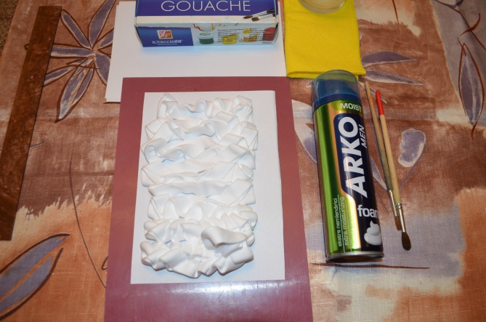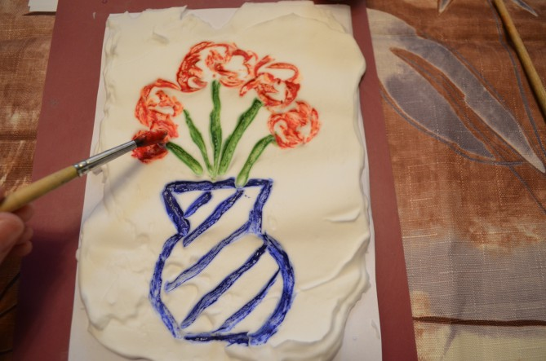

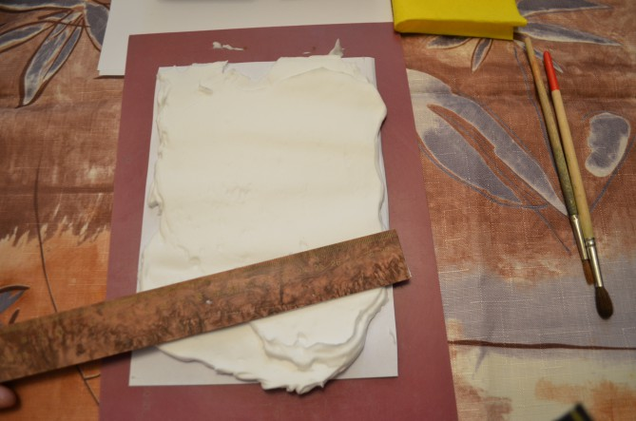

Второй способ. В отдельные тарелочки мы выдавливаем пену для бритья и окрашиваем ее в нужный нам цвет (гуашью либо красителями). А теперь с помощью одноразовых ложек или кисточек рисуем на листе бумаги, то что мы нафантазировали. Свои работы можно дорисовать кисточками.

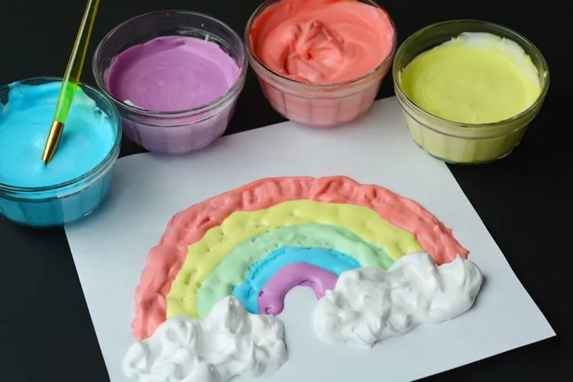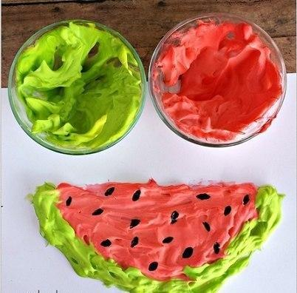

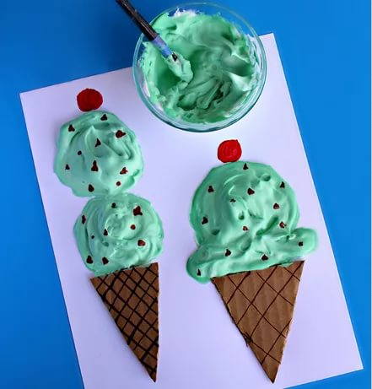

За вторым столом мы с вами будем рисовать мыльными пузырями. Положите в стакан ложку гуаши, налейте жидкого мыла, смешанного с водой.
Берем соломинку для коктейлей и начинаем пенить раствор, чтобы пузыри поднялись в стаканчике.
Когда пена поднялась, берем плотную бумагу и прислоняем ее к мыльной пене. Таким образом, можно одним листом бумаги пройтись по всем цветам. Для творчества лучше брать плотную бумагу.
Получившиеся отпечатки можно дорисовать и сделать картину.

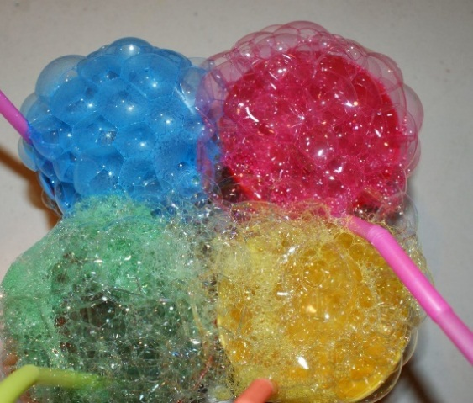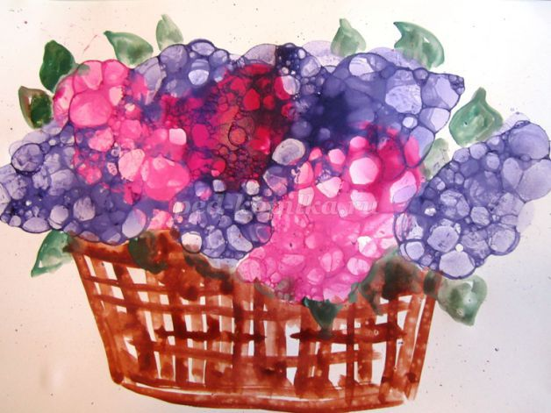

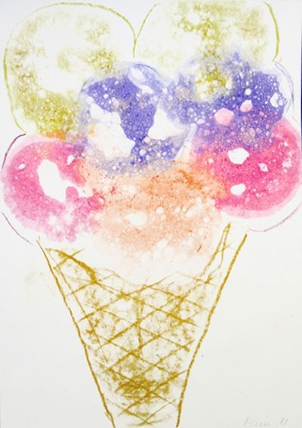

За третьим столом я предлагаю вам ещё один нетрадиционный вид техники - это рисование на кефире, этот вид техники называется ЭБРУ.
Наливаем кефир в тарелку. Капаем ложечкой несколько капель краски в кефир или наливаем по чуть-чуть из стаканчика.
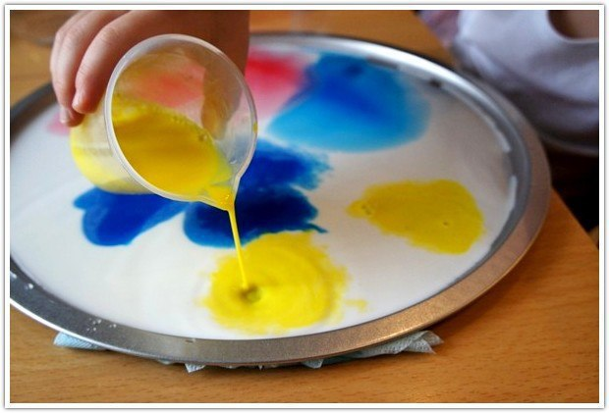
Обмакиваем две ватные палочки в жидкое мыло и погружаем их в тарелку с кефиром. Наблюдаем как краски начинают создавать красивые узоры. Так же можно получить оттиск на листе бумаги, для этого нужно взять лист бумаги положить его на молочный рисунок и потом вытащить его для просушки.

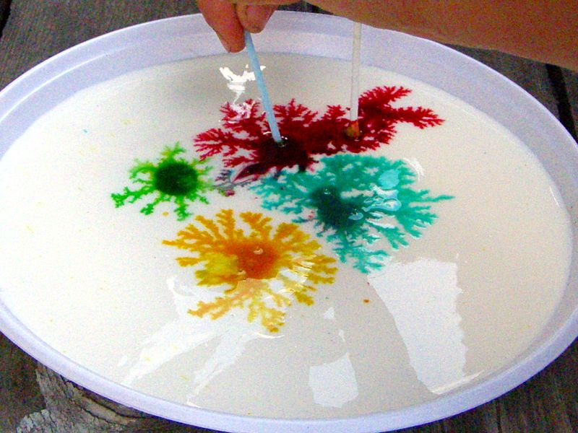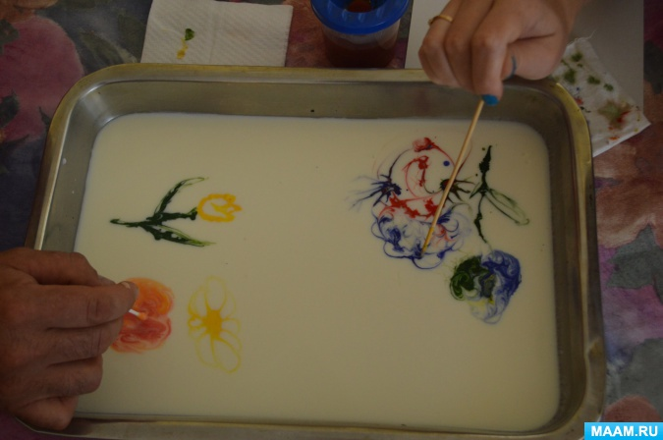
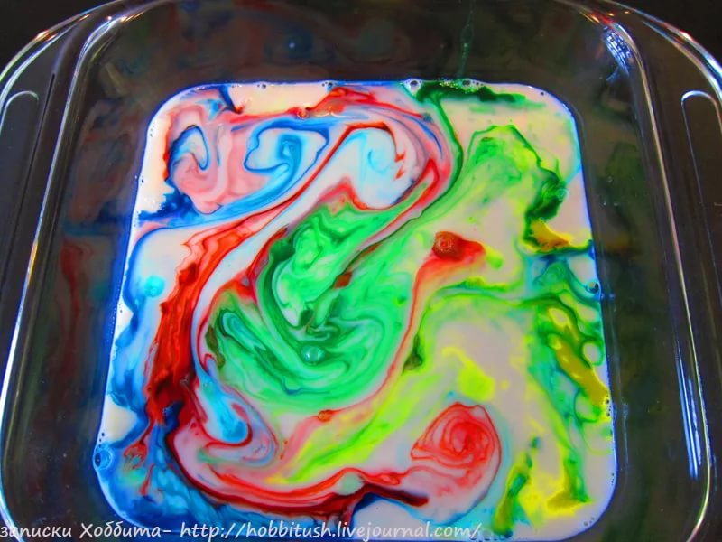

За четвёртым столом мы будем рисовать вилкой «Ежик на лесной опушке».
Приступим к работе. Лист бумаги следует расположить по горизонтали.
В центре листа с помощью кисти и коричневой краски рисуем овал, не дожидаясь его высыхания, удлиняем его с одной стороны, выделяя нос.
Далее нам понадобится вилка и зеленая гуашь, рисуем траву пока наш ежик сохнет. Вилку полностью опускаем в краску и с помощью техники прикладывания оставляем отпечатки. Также можно, чтоб отпечатки заходили на ежика, это даст представление о многоплановости (ежик в траве).
Тщательно вымываем вилку, дальше нам в работе понадобится красная и желтая гуашь. На некоторые травинки используя ту же технику с помощью вилки и краски сажаем цветы.
Теперь необходимо сделать ежику иголки. Повторяем те же действия, только используя черную гуашь рисуем ежику иголки.
Переходим к завершаемому этапу нашей работы. Дорисовываем нашему ежику с помощью кисти и черной гуаши глазик и носик.

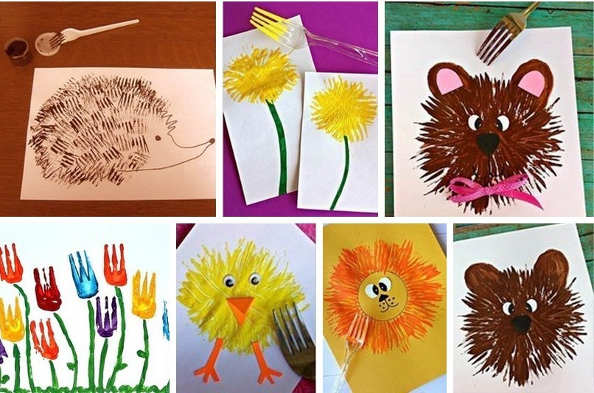

Воспитатель: Уважаемые родители! Наш мастер-класс подошел к концу. Я вижу замечательные работы в необычной технике. У вас получились прекрасные работы, и вы можете их забрать домой. Надеюсь, что наш мастер-класс вам понравился и обязательно повторите нетрадиционные способы рисования со своими детьми.
Спасибо всем за внимание!

Приложение 2.
Консультации
Консультация для родителей 1
«Как вызвать интерес у детей к рисованию?»

Абсолютно каждый день является для ребенка открытием. И своими новыми впечатлениями от этих открытий малыш старается поделиться со своими близкими людьми, которые его окружают. Все, что его поразило, что вызвало эмоции, малыш воссоздает в игре, речи, рисовании и так далее. При помощи карандаша и бумаги он пытается воспроизвести, все то, что так взбудоражило его.
Когда ребенок будет четко осознавать, что при помощи рисунка можно передать абсолютно все, его творчество будет наполнено не только эмоциями, но и смыслом. Рисование привлекает детей в самом раннем возрасте. Они с самого детства стремятся быть похожими на взрослых, и, видя, как они пользуются ручкой, карандашами, пытаются все это повторить. Особая тяга к рисованию у детей появляется в период от 1 года до 1,5 лет, однако, у каждого по-разному. Рисовать нравится практически каждому ребенку. Кто-то это может делать ежедневно, кто-то реже. Однако истинным художником суждено стать лишь одному из нескольких тысяч. Тогда может и не стоит браться за это дело? Все же стоит попробовать. Рисование в детстве напрямую связано с развитием личности ребенка и в большей степени влияет на его эстетическое развитие. Главное, чтобы родители не пропустили это время и помогли малышу научиться понимать прекрасное, создавать красивое самостоятельно, осознавать эстетические чувства (чувства формы, цвета, композиции). Осуществляя изобразительную деятельность, ребенок приучается быть самостоятельным, формирует свои увлечения, которые могут перерасти в серьезное дело. В процессе рисования ребенок учится из простого создавать что-то сложное. Обладая одним способом, он начинает передавать в рисунке различные предметы, которые подобны по направленности, по форме и так далее. К примеру, при помощи линий ребенок может нарисовать дорожки, палочки, ниточки.
Со временем он поймет, что можно эту линию замкнуть в круг, что дает возможность в дальнейшем благодаря этому движению изображать шарики, мячик, солнышко и многое другое. Занятия рисованием приносят только пользу. По этой причине, если малыш самостоятельно не проявляет интереса к рисованию, то после достижения полутора лет его необходимо направлять к этому творчеству. Для этого следует показать ему, как на белом листе остаются следы от карандаша. Завладев вниманием ребенка, попросить повторить тоже самое. Начинать необходимо с фломастеров, поскольку они не требуют значительной силы нажима на них, и оставляют яркие, насыщенные следы. Использование фломастеров не вызывает напряжения руки, в отличие от рисования карандашом, на который необходимо надавливать намного сильнее. Когда же малыш будет в состоянии приложить такую силу, можно применять и карандаши. Конечно, в первый раз у ребенка может ничего и не получиться: рука не хочет двигаться в правильном направлении, карандаш часто выпадает из руки. И здесь важно, чтобы рядом находился взрослый, который поможет малышу в этом весьма нелегком деле.
Существенным моментом в этом является внимание взрослых к потребности малыша порисовать. В большинстве случаев, ребенок не может ничего изобразить, и только водит карандашом по бумаге. Видя это, взрослые неправильно реагируют на это, произнося: «Что это ты нарисовал, каляку-маляку?». Из-за этого ребенок чувствует себя неполноценным, чувствует, что его занятия вызывают только насмешку, и по этой причине теряет к рисованию интерес.
Чтобы избежать такой ситуации, следует всячески одобрять интерес детей к изобразительному искусству, создавая для этого хорошие условия и обеспечивая его всем, что для этого необходимо. Поставьте стол и стул, соответствующий росту вашего малыша, в самое светлое место вашего жилья. Именно там он сможет создавать свои будущие шедевры. Если же таковых нет, посадите его за обычный стол, и положите что-нибудь твердое на стул, чтобы ребенок смог доставать до стола. Проблема решена.

Консультация для родителей 2
«Значение нетрадиционных техник
рисования для развития дошкольников»
Все дети любят рисовать, но творчество не может существовать под давлением взрослого. Ведь рисование для ребенка – радостный, вдохновенный труд, к которому не надо принуждать, но очень важно стимулировать и поддерживать малыша, постепенно открывая перед ним новые возможности изобразительной деятельности. Нестандартные подходы к организации изобразительной деятельности удивляют и восхищают детей, тем самым, вызывая стремление заниматься таким необыкновенно интересным делом. Нетрадиционные техники рисования способствуют снятию детских страхов, развивают уверенность в своих силах, пространственное мышление, чувство цвета, композиции, ритма, мелкую моторику рук, творческие способности, фантазию, учат детей свободно выражать свой замысел, работать с разнообразным изобразительным материалом, побуждают детей к творческим поискам и решениям, позволяют почувствовать краски их характер, настроение. Для развития осязания можно использовать множество предметов, разнообразных на ощупь. Поэтому очень важно предоставить ребенку богатый выбор «необычных изобразительных материалов»: мятую бумагу, пуговицы, нитки, веревки, проволоку, пробку, фольгу, поролон и др. На первый взгляд взрослого это «ненужные вещи и предметы», а для ребенка они ценней и значимей, чем настоящие дорогие игрушки. Именно то, что ближе и понятней ребенку, должно помочь ему в изобразительной деятельности. Ребенок эмоционально реагирует на каждый из этих материалов, связывая его с каким – либо реальным образом. Он создает что-то новое, изменяя форму, исследуя свойства и возможности материала.
Существуют приёмы, с помощью которых, даже не имея художественных навыков, можно создавать чудесные работы. Ведь с раннего детства необходимо развивать в ребёнке чувство прекрасного. От нас с вами зависит, какой будет его духовная жизнь.
Использование нетрадиционных способов изображения доставит множество положительных эмоций, хорошо знакомые предметы превратятся изо материалов и помогут стать художниками. Необычные способы рисования увлекают детей, и я советую их использовать дома.

Консультация для родителей 3
«Изучаем особенности изобразительной деятельности детей младшего дошкольного возраста»
Начало развития образного мышления, уточнение представлений о свойствах и взаимосвязях предметов и их пространственном расположении, и динамических свойствах. К 2,5 годам – более высокий уровень сравнений и обобщений, появляется интерес к цели, причине и следствии заинтересовавшей ситуации.
Появление предметно-конструктивных, ситуативно-игровых действий с игровым материалом.
На данном этапе рисунок – это предмет – заместитель, с которым ребенку хочется действовать (играть). Малыш открывает для себя функции предметов.
Действия становятся обобщенными (переносит действия на новый подобный предмет). Появляется рисование по «замыслу» (ребенок сам ставит цель, изобразительную задачу).
Самый главный побудительный мотив – сделанное ребенком «открытие»: в рисунке, на бумаге можно изображать все, что угодно.
Первоначальный замысел беден по содержанию, не отчётлив. Беден рисунок по графическому, а лепка по пластическому изображению. Процесс черкания на листе бумаги малыш сопровождает речью: комментирует, дополняет графический образ словом, делает его как бы более содержательным, законченным.
Ведущий тип отношений к миру – ориентировка на предметы – реализуется уже не только в обычной предметно-орудийной деятельности, но и в образном отражении, то есть находит выражение в содержании игр и изобразительной деятельности (в основном интересующие ребенка предметы, явления природы). Сохраняется интерес к изобразительному материалу и способам действия с ним, поскольку эти материалы – часть интересного для малыша предметного мира. Не упустить сензитивный период для развития операционально-технической стороны деятельности (малыш ориентирован на предметный мир). Знакомить с художественными техниками и материалами, привлекать к разыгрыванию художественного сюжета.
Задачи взрослых:
-обогащать малыша яркими впечатлениями при ознакомлении его с миром вещей, природными явлениями, людьми и их действиями.
Если жизнь ребенка интересна, насыщена яркими впечатлениями, у него возникает желание рассказать об этом в рисунке, лепке и темы изображения в таком случае разнообразны. Ребенок рисует только то, что для него интересно, значимо, что его волнует.
- развивать интерес к предметам изобразительного искусства (иллюстрации в книжках, скульптура малых форм – статуэтки, художественно выполненная игрушка).
- замечать, понимать изображения знакомых предметов, явлений; умение эмоционально откликаться не только на содержание образа (малыш радуется: «узнал» птичку, мишку и др., но и на художественную форму: яркий цвет, блестящую, гладкую поверхность глины, камня (надо, чтобы он любовался, гладил ладошкой, выражал отношение в улыбке, слове).
- приобщая кроху к восприятию доступного изобразительного искусства, помогать ему не только лучше понимать и чувствовать мир, но и понимать смысл его собственной изобразительной деятельности.
Малышу надо показать, что окружающий его мир существует еще и в образах.
-воспитывать у ребенка интерес к собственной изобразительной деятельности: желание рассказать в рисунке о том, что его волнует, радует; стремление поделиться своими впечатлениями, чувствами с близкими людьми.
Детский рисунок – это не только отражение того, что удивило, обрадовало ребенка, но и призыв к общению с ним. Поддерживайте и развивайте это стремление.
- знакомить с доступными способами изображения в рисовании и лепке, со свойствами материалов (краски, глина, карандаши) и элементарными приемами их использования.
Это важные задачи, и решать их надо сейчас. Пока ваш малыш раскован и смел, он рисует все, что хочет и как хочет. Он не боится рисовать машину, море, вас. «Море нарисую, еще море. Ух! А это акула-каракула подскочила… видишь какая! Сейчас съест!». Чтобы малыш в последствии не потерял интерес к рисунку, уже сейчас, в игре, незаметно, не скучно, а весело, легко познакомьте его с простейшими и доступными ему способами изображения, научите его, как пользоваться изобразительным материалом. Ребенку 3-его года жизни доступно изображение отдельных предметов, явлений с помощью ритмичных мазков – цветовых пятен («листочки», штрихов карандашом, фломастером («дождь», линий прямых и замкнутых, горизонтальных и вертикальных («дорожки», «ленточки»). Малыш может воспринимать, чувствовать и передавать яркие цвета окружающих предметов (цветочки, шарики). Одновременно малыша надо приучать к правильным приемам работы с карандашом, с кистью и красками (гуашь).

Консультация для родителей 4
«Творческие идеи для малыша»

Лесное кружево
В лес обычно ходят за ягодами и грибами. А мы с вами отправимся туда за... паутиной. Но найти надо лишь ту, которую покинул хозяин. Хотя и осужден он в "Мухе-Цокотухе", давайте-ка не будем вмешиваться в жизнь лесных обитателей. Пусть себе заманивают в сети кого хотят... А брошенную паутину в лесу всегда найти можно. Заранее запасёмся ножницами и куском картона, на который наклеена черная бархатная бумага. Отыскав паутину, осторожно подведем под нее картонку так, чтобы паутина аккуратно налипла на бархат, и обрежем тонкие нити паучьих сетей.
Смотрите, какое удивительное панно получилось! Его можно дополнительно украсить берёзовыми сережками или другой лесной мелочью. Только не переборщите с украшениями. Паучьи кружева - работа нежная, лишние или крупные элементы могут ее только испортить. Для рамки возьмем прямые веточки березы. Они, конечно, не белые, а серо-коричневые. Это не ПВА обклеить наши ветки. После чего тем же клеем приклеить рамку к панно. Осталось только скотчем сделать сзади петельку - и вешай на стену.
Рисунки-невидимки
Приготовьте белую бумагу и кисточку, налейте в блюдце молока. Попросите малыша нарисовать что-нибудь, используя вместо красок молоко. Когда оно высохнет, рисунок исчезнет. Как же теперь узнать, что нарисовано на листе бумаги? Для этого достаточно прогладить бумагу утюгом или подержать ее над включенной настольной лампой. Теперь можно организовать обмен секретными рисунками со всеми членами семьи. Получившему тайное послание всегда интересно узнать, что же скрывает чистый лист бумаги.
Воскография
Покройте лист плотной бумаги или белого картона воском. Для этого просто натрите его свечкой. Затем нанесите на воск слой черной краски - лучше всего подойдет гуашь. Теперь дайте малышу авторучку с пустым стержнем или деревянную палочку с заточенным концом, и пусть он выцарапает на воске любое изображение. В результате у него получится картинка, очень похожая на гравюру.
Трафарет
Предложите малышу придумать собственный герб. Когда эскиз будет готов, перенесите изображение на тонкий картон и вырежьте. У вас получится трафарет на листе картона. Трафарет должен быть не очень большим - примерно 10 х 10 см. Покажите ребенку, как работать с ним. Можно обвести его контуры карандашом или фломастером, поместив трафарет на бумаге, а также закрасить краской, используя тампон из поролона или материи. Теперь ребенок может сделать сколько угодно одинаковых картинок. Посоветуйте ему использовать трафарет для экслибрисов детских книжек.
Картинка в крапинку
На листе белой или цветной бумаги расположите один или несколько листьев клена, дуба, липы. Разведите краски нескольких цветов в разных емкостях. Возьмите зубную щетку, окуните ее в краску и проведите пальцем по щетине так, чтобы мелкие брызги полетели на бумагу. Это занятие, несомненно, заинтересует малыша.
Перед тем, как окунуть щетку в новый цвет, промойте ее водой. Когда весь лист покроется крапинками, дайте краскам высохнуть и снимите листья. Такая картинка вполне может украсить комнату.
Дырокол вместо кисти
Оказывается, и с помощью дырокола можно сделать интересную картинку. Дайте малышу дырокол и лист белой бумаги. Пусть он наделает в бумаге отверстий произвольно или в каком-то определенном порядке. Покажите, как можно сделать симметричные дырочки, сложив лист в несколько раз. Теперь наклейте проколотый листок на цветную бумагу. С помощью цветных карандашей можно завершить картинку.

Пестрая мозаика
Соберите побольше мелких предметов: монет, пуговиц, фишек от домино и т.п. Приготовьте белую и цветную бумагу, лист картона, ножницы и клей. Сначала малыш должен придумать, что хочет изобразить, и сделать на картоне подходящий фон. Помогите ему в этом. Например, внизу наклейте белую бумагу - снег, а сверху голубую - небо. Теперь можно приступить к композиции. Вот бежит доминошная дорожка, а в небе светит солнце - медная монета с лучами из желтого бисера. Идет человек, сделанный из пуговиц, и строится дом из спичек. После первых опытов можно заполнять мозаикой всю картину, не оставляя фона. Пусть малыш придумывает новые композиции и использует новые материалы.
Парафиновый карандаш
Приготовьте парафиновую свечку, акварель, бумагу и кисточку. Заточите свечку как карандаш. Пусть малыш нарисует парафиновым карандашом на бумаге какую-нибудь картинку. Ничего не видно? Теперь в дело пойдет акварель. Дайте ребенку закрасить краской весь лист. Посоветуйте ему использовать побольше разных цветов. Что за чудо! На цветном фоне выступил первоначальный рисунок. Почему? Объясните малышу.
Картофельные штампики
Разрежьте картофелину пополам. На срезе вырежьте какую-нибудь геометрическую фигуру - круг, квадрат, треугольник - или даже человечка. Может, малыш придумает еще что-нибудь интересное. В неглубоких ванночках разведите краски разных цветов. Приготовьте бумагу. А теперь покажите своему чаду, как делать отпечатки на бумаге, окуная штампик в краску и прикладывая его к бумаге. Пусть малыш даст волю фантазии. Может, у него получится орнамент, может, бытовая сценка, а возможно, и картинка кубиста.

Консультация для педагогов
«Современные формы работы с родителями
по изодеятельности»

В стремлении воспитать маленького человека мы должны стараться, чтобы каждый фрагмент нашего «произведения» — каждая сторона личности ребёнка – была яркой и интересной.
Изобразительное искусство – это лишь одна грань. Но какая! Мы даём годовалому малышу карандаш «Порисуй!». И он рисует. Это заложено природой – начиная с первобытных времён, человек всегда рисовал. И теперь, пока желание свежо, а любопытство безмерно, пришла пора начинать то, что называется скучным словосочетанием «эстетическое воспитание» — бесконечное, увлекательное путешествие в страну искусств.
Детское творчество – целая большая «Живая» область самостоятельного своеобразного искусства, со своими закономерностями, этапами, поступательными движениями вперёд. Целью работы с родителями является:
- Взаимодействие с семьёй для обеспечения полноценного творческого развития ребёнка
Работая с родителями, ставим следующие задачи:
- Настраивать детей и взрослых на активную совместную творческую работу
- Развивать отношения партнёрства в процессе совместной творческой работы
- Развивать эмоциональное сближение детей и взрослых
Проводя работу с родителями, необходимо знакомить их с изобразительным искусством, объясняя необходимость их помощи детям, потому как изобразительное искусство вносит значительный вклад в развитие восприятия, памяти, внимания, пространственных представлений их детей. Сформировать устойчивый интерес к изодеятельности в стенах детского сада не представляется возможным. И поэтому одной из важнейших задач, является задача:
- привлечения родителей к активному сотрудничеству.
При работе с родителями используются такие формы работы, как коллективные, индивидуальные и наглядно-информационные, традиционные и нетрадиционные. При коллективной форме организации общения педагога с родителями используются такие, как: родительские собрания, анкетирование по изобразительной деятельности. Индивидуально проводятся беседы, даются рекомендации о том, что очень важно передавать детям информацию через беседы, диалоги (родитель – ребёнок), необходимо закреплять в рисовании цветов, кустов, деревьев и т.д. и при этом осуществлять контроль за своим ребёнком в процессе рисования. Так же проводятся индивидуальные консультации, в которых родителей нацеливают на развитие наблюдательности. Готовятся и раздаются буклеты на различные темы по изодеятельности. Ну и конечно используются наглядно-информационные формы работы - выставки детских рисунков.
Обязательно для родителей выставляются папки-передвижки на различные темы по изодеятельности.
Так же используются и нетрадиционные формы общения с родителями. Например: участие родителей в выставках, в различных творческих конкурсах.
Сейчас хотелось бы познакомить вас с некоторыми играми, которые миспользуются в работе не только с детьми, но и с родителями.
Первая игра называется «Волшебный пейзаж»
Одна из наиболее сложных тем — это конечно изучение перспективы в пейзаже — далекие предметы кажутся меньше, ближние больше. Для этого тоже удобнее использовать игру.
Цель игры: учить детей видеть и передавать в рисунках свойства пространственной перспективы, развивать глазомер, память, композиционные навыки
Ход игры: Ребенку необходимо расставить в кармашки деревья и домики по размеру, в соответствии с их перспективной удаленностью.
Вторая игра «Волшебные цвета»
Цель: в процессе игры развивать внимание и интерес детей к различным цветам и оттенкам, чувство радости при восприятии красоты природы.
Материал: карточки с разными цветами.
Описание игры: раздать детям карточки с квадратиками разных цветов. Затем педагог говорит слово, например: берёза. Те из детей, которые имеют чёрные, белые и зелёные квадратики, поднимают их кверху.
Затем педагог говорит следующее слово, например: радуга, и квадратики поднимают те дети, цвета которых соответствуют цветам радуги. Задача детей – как можно быстрее реагировать на слова, произнесённые педагогом.

Приложение 3
Картотека игровых ситуаций
«Нетрадиционные техники рисования»
(для детей от 2 до 7 лет)
Карточка 1. Рисования сухими листьями.
Пока в саду не отцвели хризантемы и не облетели с деревьев последние листья, спешите предложить малышам необычное рисование. Эта техника рисования весьма интересна и проста, справится с ней, могут даже самые юные художники. А главное, Вы и детишек удивите, и воображение их подстегнете, и как рисовать листья и деревья научите. Засушенный лист покрыть гуашью с помощью кисти, затем окрашенной стороной положить на лист бумаги, черенком вниз, прижимать плотнее и снять, полученный отпечаток, похож на крону дерева. Несколько отпечатков листьев изобразят большую пышную крону дерева, а окрасив двумя цветами один листик, мы получим оттенки. Кистью прорисовать ствол, ветви и дерево готово. Можно просто положить листик на бумагу и способом набрызга (кисточкой или зубной щеткой) разными цветами сделать рисунок.

Карточка 2. Рисование методом тычка (ватной палочкой или кисточкой для клея).
Рисуем любой контур животного, например мишку, берем кисточку для клея, опускаем её в краску и тыкающим движением раскрашиваем контур, ватными палочками рисуем глазки, можно нарисовать цветочки, делам точки, изображая лепестки и серединку цветка, кисточку ягод, круглые мелкие листики. Палочка оставляет округлый след, а фактура ваты поможет выразительности изображения. Этим методом мы с детьми рисовали зимой падающий снег, весной цветущие деревья, украшали орнаментом тарелочку, делали рамочки для рисунков. Этот метод развивает мелкую моторику рук.

Карточка 3. Кляксография.
Весьма доступна для детей и техника кляксографии – выдувание с помощью трубочек. Как правило, результат непредсказуем. Эта техника дает широкий простор для детской фантазии, направленной на визуализацию и активное воображение. Д. Зингер и другие авторы провели многочисленные исследования, которые достоверно показали, что дети, способные к игре воображения, имеют более высокий показатель интеллекта, легче преодолевают трудности, а развитие способности к воображению улучшает их адаптационные возможности и процесс обучения. Воображение также служит хорошим помощником для расслабления, снятия внутренней напряженности, усталости и раздражительности

Карточка 4. Рисование пластилином.
Замечательный по своим возможностям вид изобразительной деятельности. Оно позволяет ребенку освоить объем, сделать картинку рельефной и за счет этого более выразительной и живой. Но, кроме того, это еще и способ задать детским пальчикам хорошую мышечную нагрузку. Особенно там, где требуется размазывать пластилин по плоскости. Также можно разогретый теплый пластилин поместить в шприц (без иглы), и выдавливая жгуты, наносить контуры рисунка.

Карточка 5. Рисование свечой.
Для этого лист нужно сначала раскрасить цветными карандашами. Потом свечой нарисовать звезды. Затем закрашиваем темным цветом акварельными красками (гуашь закрашивает свечу, поэтому ее не используем). Получаются на темном небе разноцветные переливающиеся звезды. Если ребята успевают, то вторую работу выполняют самостоятельно. Это и ежики, и медведи, и зайчики, у них свечой рисуется шерстка.

Карточка 6. Ниткография
Альбомный лист приготовим для работы – согнем его пополам и разогнем. На газетном листочке растягиваем кусочек нитки (30-50 см). Раскрашиваем его каким-нибудь цветом. На кисточку берем много воды и много краски. Хвостики оставляем не раскрашенными. Берем за хвостики раскрашенную нитку. Раскладываем каким-нибудь узором на одной половинке альбомного листа. Хвостики оставляем свисающими с листа. Закрываем второй половинкой. Крепко одной ладошкой нажимаем, а другой вытягиваем нитку за хвостики. Вытянули. Раскрыли – а там… Красота. Повторяем снова. Не у всех с первого раза получится изображение какого-то предмета. Но салют получится в любом случае. Для начала помогите ребенку придумать, на что это похоже. Потом он сам быстро это освоит. В этой технике можно нарисовать цветы, человечков, птичек.

Карточка 7. Оригами.
Все знакомы с этой техникой. Нарисуем летний пейзаж или осенний, он куда ярче и красочней, я имею в виду период золотой осени. Пока пейзаж сохнет, сложите в технике оригами птичек. Одну вы, а другую ребенок. И наклейте их на фон. Другой вариант: выполните в технике оригами машину – наклейте ее на нарисованную улицу. Еще вариант: в технике оригами сложите голову человека. Черты лица рисуем фломастерами. Наклеиваем голову в верхней части лица. А туловище, одежду дорисовываем карандашами или фломастерами.

Карточка 8. Рисование манной крупой.
Эта работа растянется на два дня. В первый день: альбомный лист смазываем клеем ПВА и посыпаем манной крупой. Остатки ссыпаем. Клею надо дать высохнуть. Дня ему хватит. А на следующий день по приклеенной крупе рисуем кисточкой и акварельными красками. Рисуем примакивая кисточкой, если размазывать, то крупа может осыпаться. Если брать больше воды, то цветовое пятно расплывется больше и будет бледным. Если взять немного воды, то цвет будет ярче и не расплывется. Оба эти приема можно использовать, смотря, что вы будете рисовать. Лучше всего получаются пейзажи. А особенно осенний. Другой вариант: карандашом на листе рисуем контур какого-то предмета, например, котенка, медвежонка, зайчонка. И клеем смазываем только внутри контура. Посыпаем крупой. На следующий день раскрашиваем рисунок. Если нужно нарисовать какие-то мелкие детали более четко, нужно подождать, когда первый слой краски высохнет. А потом рисовать, беря небольшое количество воды.

Карточка 9. Рисование клеем (клей ПВА).
Эта работа так же растянется на два дня. Мы обычно в данной технике выполняются рамочки и открытки. Для рамочки обводим шаблон. Простым карандашом рисуем узор или любой другой рисунок. Потом этот рисунок обводим клеем ПВА. Нужен клей во флакончике с носиком с маленькой дырочкой, чтобы при выдавливании он ложился «колбаской» и не растекался. На следующий день, когда клей высохнет, раскрашиваем работу краской. Лучше взять гуашь, т. к. акварель слишком прозрачная и клей будет видно.

Карточка 10. Рисование зубной щеткой.
Сразу оговорюсь, что данная техника нравится не всем. Но при рисовании некоторых предметов, она просто не заменима. Поэтому о ней тоже скажем. Рисуя зубной щеткой, обмакнув ее, так же, как и кисточку, в краску, получается действительно пушистая елка, волны на море, лохматое животное. Кисточкой такого эффекта будет добиться ой как сложно.

Карточка 11. Рисование солью.
Выполняем сначала рисунок простым карандашом. Раскрашиваем акварельными красками небольшой участок рисунка. Посыпаем солью. Соль впитывает лишнюю воду и прилипает к листу. Лишнюю соль стряхиваем. Продолжаем работу в том же духе до конца. Использование соли дает необычный эффект. Попробуйте – увидите.

Карточка 12. Художественные исследования.
Тесто, снег, мокрый песок, глина, пластилин, краски для рисования пальцами, гуашь, крупы или макароны, подкрашеная вода, йогурты, мелки, кусочки красящих овощей (свекла, морковь, молоко или манная каша с пищевыми красителями, вата, мыльная пена, песок, бумага, Действия: нанесение ритмичных штрихов, пятен, линий, тесто, бумага обычная, цветная, гофрированная, картон, обои, цветная клейкая пленка, фантики от конфет, фольга, обрезки ткани, нитки разного цвета, толщины и фактуры, прищепки, крупные пуговицы, коробочки от киндер сюрпризов, упаковка от яиц, коробки, клей ПВА, клейстер, природные материалы (шишки, желуди, скорлупа орехов, семена деревьев и др., конструктор разный, строительные наборы, мозаика.

Карточка 13. Рисование нитками.
Заранее подготовить мелко нарезанные шерстяные нитки разных цветов в разные контейнеры, клей ПВА, альбомный лист. Обговорите с ребенком, какую картину вы хотите нарисовать (пейзаж, натюрморт и т.д.). Сначала наносится по частям клей, затем это место посыпается нитками определённого цвета; можно использовать нитки разной длины и фактуры (для изображения земли, неба, стволов деревьев, реки, моря и т.д.). Нитки разного цвета можно смешивать. Картина получается объемной, ее можно поместить в рамку и закрыть оргстеклом.

Приложение 4.
Картотека
«Нетрадиционные способы рисования»

Карточка 1. ТЫЧОК ЖЁСТКОЙ ПОЛУСУХОЙ КИСТЬЮ
Возраст: 2-7 лет
Средства выразительности: фактурность окраски, цвет.
Материалы: жёсткая кисть, гуашь, бумага любого цвета и формата, либо вырезанный силуэт пушистого или колючего животного.
Способ получения изображения: ребёнок опускает в гуашь кисть и ударяет ею по бумаге, держа вертикально. При работе кисть в воду не опускается. Таким образом заполняется весь лист, контур или шаблон.
Получается имитация фактурности пушистой или колючей поверхности.

Карточка 2. РИСОВАНИЕ ПАЛЬЧИКАМИ
Возраст: 2-7 лет.
Средство выразительности: пятно, точка, короткая линия, цвет.
Материалы: мисочки с гуашью, плотная бумага любого цвета, небольшие листы, салфетки.
Способ получения изображения: ребёнок опускает в гуашь пальчик и наносит точки, пятнышки на бумагу. На каждый пальчик набирается краска разного цвета. После работы пальчики вытираются салфеткой, затем гуашь легко смывается.

Карточка 3. РИСОВАНИЕ ЛАДОШКОЙ
Возраст: 2-7 лет.
Средства выразительности: пятно, цвет, фантастический силуэт.
Материалы: широкие блюдечки с гуашью, кисть, плотная бумага любого цвета, листы большого формата, салфетки.
Способ получения изображения: ребёнок опускает в гуашь ладошку (всю кисть) или окрашивает её с помощью кисточки (с пяти лет) и делает отпечаток на бумаге. Рисуют и правой, и левой руками, окрашенными разными цветами. После работы руки вытираются салфеткой, затем гуашь легко смывается.

Карточка 4. ОТТИСК ПРОБКОЙ
Возраст: 3-7 лет.
Средство выразительности: пятно, фактура, цвет.
Материалы: мисочка, либо пластиковая коробочка, в которую вложена штемпельная подушечка из тонкого поролона, пропитанного гуашью, плотная бумага любого цвета и размера, печатки из пробки.
Способ получения изображения: ребёнок прижимает пробку к штемпельной подушечке с краской и наносит оттиск на бумагу. Для получения другого цвета меняются и мисочка, и пробка.

Карточка 5. ОТТИСК ПЕЧАТКАМИ ИЗ КАРТОФЕЛЯ
Возраст: 3-7 лет.
Средства выразительности: пятно, фактура, цвет.
Материалы: мисочка, либо пластиковая коробочка, в которую вложена штемпельная подушечка из тонкого поролона, пропитанного гуашью, плотная бумага любого цвета и размера, печатки из картофеля.
Способ получения изображения: ребёнок прижимает печатку к штемпельной подушечке с краской и наносит оттиск на бумагу. Для получения другого цвета меняются и мисочка, и печатка.

Карточка 6. РИСОВАНИЕ НА МЯТОЙ БУМАГЕ
Возраст: 3-7 лет.
Технология рисования: эта техника интересна, тем, что в местах изгибов бумаги краска при закрашивании делается более интенсивной, темной - это называется эффектом мозаики. Рисовать по мятой бумаге очень просто. Перед рисованием аккуратно мнем бумагу, потом аккуратно разглаживаем и начинаем рисовать.
Материал: мятая бумага, гуашевые краски, кисти, салфетки.

Карточка 7. СКАТЫВАНИЕ БУМАГИ
Возраст: 3-7 лет.
Средства выразительности: фактура, объём.
Материалы: салфетки, либо цветная двухсторонняя бумага, клей ПВА, налитый в блюдце, плотная бумага или цветной картон для основы.
Способ получения изображения: ребенок мнёт в руках бумагу, пока она не станет мягкой. Затем скатывает из неё шарик. Размеры его могут быть различными: от маленького (ягодка) до большого (облако, ком для снеговика). После этого бумажный комочек опускается в клей и приклеивается на основу.

Карточка 8. РИСОВАНИЕ ЦВЕТНЫМ КЛЕЙСТЕРОМ
Возраст: 3-7 лет.
Средства выразительности: пятно, фактура, цвет.
Материалы: Листы бумаги, кисти, мучной клейстер в мисочках, окрашенный гуашью.
Способ получения изображения: дети рисуют кисточками а также в технике предметной монотипии или кляксографии, используя вместо краски цветной клейстер.

Карточка 9. ОТТИСК ПОРОЛОНОМ
Возраст: 3-7 лет.
Средство выразительности: пятно, фактура, цвет.
Материалы: мисочка, либо пластиковая коробочка, в которую вложена штемпельная подушечка из тонкого поролона, пропитанного гуашью, плотная бумага любого цвета и размера, кусочки поролона.
Способы получения изображения: ребёнок прижимает поролон к штемпельной подушке с краской и наносит оттиск на бумагу. Для изменения цвета берутся другие мисочки и поролон.

Карточка 10. ВОСКОВЫЕ МЕЛКИ + АКВАРЕЛЬ
Возраст: 3-7 лет.
Средства выразительности: цвет, линия, пятно, фактура.
Материалы: восковые мелки, плотная белая бумага, акварель, кисти.
Способ получения изображения: ребёнок (или взрослый) рисует восковыми мелками на белой бумаге. Затем закрашивает лист акварелью в один или несколько цветов. Рисунок мелками остаётся не закрашенным.

Карточка 11. СВЕЧА + АКВАРЕЛЬ
Возраст: 4-7 лет.
Средства выразительности: цвет, линия, пятно, фактура.
Материалы: свеча, плотная бумага, акварель, кисти.
Способ получения изображения: ребёнок рисует свечой на бумаге. Затем закрашивает лист акварелью в один или несколько цветов. Рисунок свечой остаётся белым.

Карточка 12. ПЕЧАТЬ ПО ТРАФАРЕТУ
Возраст: 5-7 лет.
Средства выразительности: пятно, фактура, цвет.
Материалы: мисочка с пропитанной гуашью подушечкой, плотная бумага любого цвета, тампон из поролона (в середину кладут шарик из ткани или поролона и завязывают углы квадрата ниткой), трафареты из проолифленного полукартона либо прозрачной плёнки.
Способы получения: ребенок прижимает тампон из поролона к пропитанной гуашью подушечке и наносит оттиск на бумагу с помощью трафарета. Чтобы изменить цвет берутся другие тампоны и трафарет.

Карточка 13. МОНОТИПИЯ ПРЕДМЕТНАЯ
Возраст: 5-7 лет.
Средства выразительности: пятно, цвет, симметрия.
Материалы: плотная бумага любого цвета, кисти, гуашь или акварель.
Способы получения изображения: ребёнок складывает лист бумаги вдвое и на одной его половине рисует половину изображаемого предмета (предметы выбираются симметричные). После этого, пока не высохла краска, лист снова складывается пополам для получения отпечатка. Затем изображение можно украсить, также складывая лист после рисования нескольких украшений.

Карточка 14. ЗНАКОМАЯ ФОРМА – НОВЫЙ ОБРАЗ
Возраст: 5-7 лет.
Средства выразительности: изменчивость знакомой формы.
Материалы: простой карандаш, бумага, различные предметы, которые можно обводить (ножницы, подносы, стаканчики, ложки, кукольная одежда).
Можно обводить ладошки, ступни, кулачки, фигуру.
Способ получения изображения: ребёнок обводит карандашом выбранный предмет. Затем превращает его во что-то другое путём дорисовывания и раскрашивает любыми подходящими материалами. При обведении ступни ребёнок снимает обувь и ставит ногу на лист. Если обводится фигура, к стене крепится ватман, один ребёнок прислоняется к нему, другой его обводит.

Карточка 15. ЧЕРНО - БЕЛЫЙ ГРАТТАЖ (ГРУНТОВАННЫЙ ЛИСТ)
Возраст: 5-7 лет.
Средства выразительности: линия, штрих, контраст.
Материалы: полукартон, либо плотная бумага белого цвета, свеча, широкая кисть, чёрная тушь, жидкое мыло (примерно одна капля на столовую ложку туши) или зубной порошок, мисочки для туши, палочка с заточенными концами.
Способ получения изображения: ребёнок натирает свечой лист так, чтобы он весь был покрыт слоем воска. Затем на него наносится тушь с жидким мылом, либо зубной порошок, в этом случае он заливается тушью без добавок. После высыхания палочкой процарапывается рисунок.

Карточка 16. КЛЯКСОГРАФИЯ ОБЫЧНАЯ
Возраст: 5-7 лет.
Средство выразительности: пятно.
Материалы: бумага, тушь, либо жидко разведенная гуашь в мисочке, пластиковая ложечка.
Способ получения изображения: ребёнок зачерпывает гуашь пластиковой ложкой и выливает на бумагу. В результате получаются пятна в произвольном порядке. Затем лист накрывается другим листом и прижимается (можно согнуть исходный лист пополам, на одну половину капнуть тушь, а другой его прикрыть). Далее верхний лист снимается, изображение рассматривается: определяется на что оно похоже. Недостающие детали дорисовываются.

Карточка 17. КЛЯКСОГРАФИЯ ТРУБОЧКОЙ
Возраст: 5-7 лет.
Средства выразительности: пятно.
Материалы: бумага, тушь, либо жидкое разведённая гуашь в мисочке, пластиковая ложечка, трубочка (соломинка для напитков).
Способ получения изображения: ребёнок зачерпывает пластиковой ложкой краску, выливает её на лист, делая небольшое пятно (капельку). Затем на это пятно дует из трубочки так, чтобы её конец не касался ни пятна, ни бумаги. При необходимости процедура повторяется. Недостающие детали дорисовываются.

Карточка 18. КЛЯКСОГРАФИЯ НИТКОЙ
Возраст: 5-7 лет.
Средства выразительности: пятно.
Материалы: бумага, тушь или жидко разведенная гуашь, пластиковая ложечка, нитка средней толщены.
Способ получения изображения: ребёнок опускает нитку в краску, отжимает её. Затем на листе бумаги выкладывает из нитки изображение, оставляя один её конец свободным. После этого с верху накладывает другой лист, прижимает, придерживая рукой, и вытягивает нитку за кончик. Недостающие детали дорисовываются.

Карточка 19. НАБРЫЗГ
Возраст: 5-7 лет.
Средства выразительности: точка, фактура.
Материалы: бумага, гуашь, жёсткая кисть, кусочек плотного картона, либо пластика (5 на 5см.).
Способ получения изображения: ребёнок набирает краску на кисть и ударяет кистью о картон, который держит над бумагой. Краска разбрызгивается на бумагу.

Карточка 20. ОТПЕЧАТКИ ЛИСТЬЕВ
Возраст: 5-7 лет.
Средства выразительности: фактура, цвет.
Материалы: бумага, листья различных деревьев (желательно опавшие), гуашь, кисти.
Способ получения изображения: ребёнок покрывает листок дерева красками разных цветов, затем прикладывает его к бумаге окрашенной стороной для получения отпечатка.
Каждый раз берётся новый лист. Черешки у листьев можно дорисовать кистью.
Карточка 21. КОЛЛАЖ
Возраст: 5-7 лет.
это изображение на бумаге, не только рисованное (кистью, пером, палочкой, мелом, воском и т.п.), но созданное также с помощью монтажа кусочков различных цветных и черно-белых материалов. Коллаж: само понятие объясняет смысл данного метода: в него собираются несколько выше указанных т.е. при выполнении коллажей дети использую ранее полученные навыки и умения нетрадиционных техник рисования. Пробуждается фантазия ребенка и занятие превращается в увлекательную игру.

Карточка 22. ТИСНЕНИЕ
Возраст: 5-7 лет.
Средства выразительности: фактура, цвет.
Материалы: тонкая бумага, цветные карандаши, предметы с рифленой поверхностью (рифлёный картон, пластмасса, монетки и т. д.), простой карандаш.
Способ получения изображения: ребёнок рисует простым карандашом то, что хочет. Если нужно создать много одинаковых элементов (например, листьев), целесообразно использовать шаблон из картона. Затем под рисунок подкладывается предмет с рифлёной поверхностью, рисунок раскрашивается карандашами. На следующем занятии рисунки можно вырезать и наклеить на общий лист.

Карточка 23. ИСПОЛЬЗОВАНИЕ ИЗОЛЕНТЫ
Возраст: 5-7 лет.
Используя обычную изоленту, даже совсем маленький, ребенок сможет изготовить симпатичные аппликации.
Необычный способ рисования получится, если аппликацию из изоленты раскрасить красками, а после того как краска высохнет, изоленту аккуратно снять с рисунка. С помощью этой нетрадиционной техники рисования можно рисовать как абстрактные картины, так и обычные.

Карточка 24. ЦВЕТНОЙ ГРАТТАЖ
Возраст: 6-7 лет.
Средства выразительности: линия, штрих, цвет.
Материалы: цветной картон или плотная бумага, предварительно раскрашенные акварелью, либо фломастерами, свеча, широкая кисть, мисочки для гуаши, палочка с заточенными концами.
Способ получения изображения: ребёнок натирает свечой лист так, чтобы он весь был покрыт слоем воска. Затем лист закрашивается гуашью, смешанной с жидким мылом. После высыхания палочкой процарапывается рисунок. Далее возможно дорисовывание недостающих деталей гуашью.

Карточка 25. МОНОТИПИЯ ПЕЙЗАЖНАЯ
Возраст: 6-7 лет.
Средства выразительности: пятно, тон, вертикальная симметрия, изображение, пространство, композиции.
Материалы: бумага, кисти, гуашь, либо акварель, влажная губка, кафельная плитка.
Способ получения изображения: ребёнок складывает лист пополам. На одной половине листа рисуется пейзаж, на другой получается его отражение в озере, реке (отпечаток). Пейзаж выполняется быстро, чтобы краски не успели высохнуть. Половина листа, предназначенная для отпечатка, протирается влажной губкой. Исходный рисунок, после того как с него сделан оттиск, оживляется красками, чтобы он сильнее отличался от отпечатка. Для монотопии также можно использовать лист бумаги и кафельную плитку. На последнюю наносится рисунок краской, затем она накрывается влажным листом бумаги. Пейзаж получается размытым.

